Algoritmo
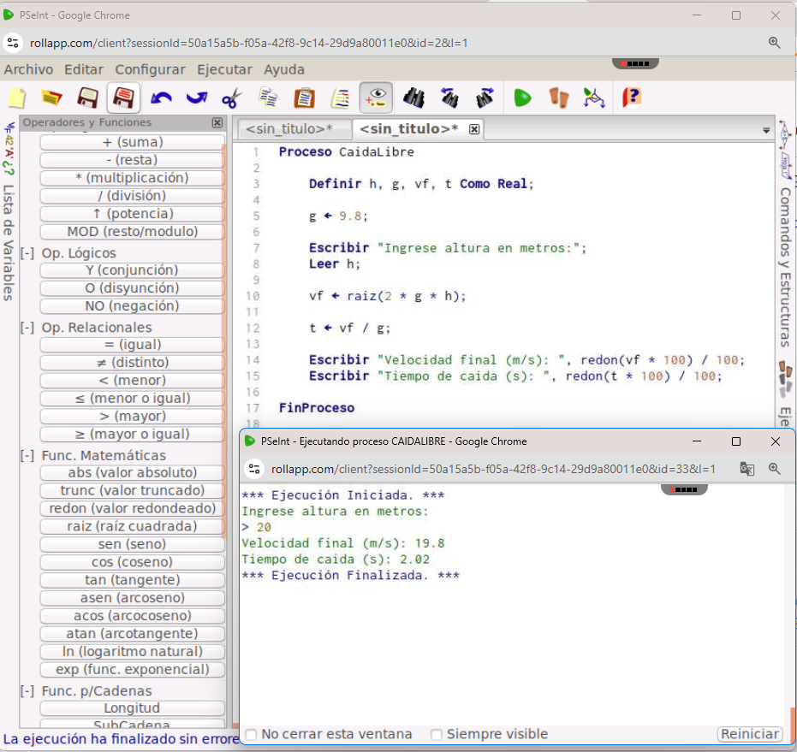

Pseudocódigo

- Proceso CaidaLibre

- Definir h, g, vf, t Como Real;

- g <- 9.8;

- Escribir "Ingrese altura en metros:";
- Leer h;

- vf <- raiz(2 * g * h);

- t <- vf / g;

- Escribir "Velocidad final (m/s): ", redon(vf * 100) / 100;
- Escribir "Tiempo de caida (s): ", redon(t * 100) / 100;

- FinProceso
Diagrama de flujo

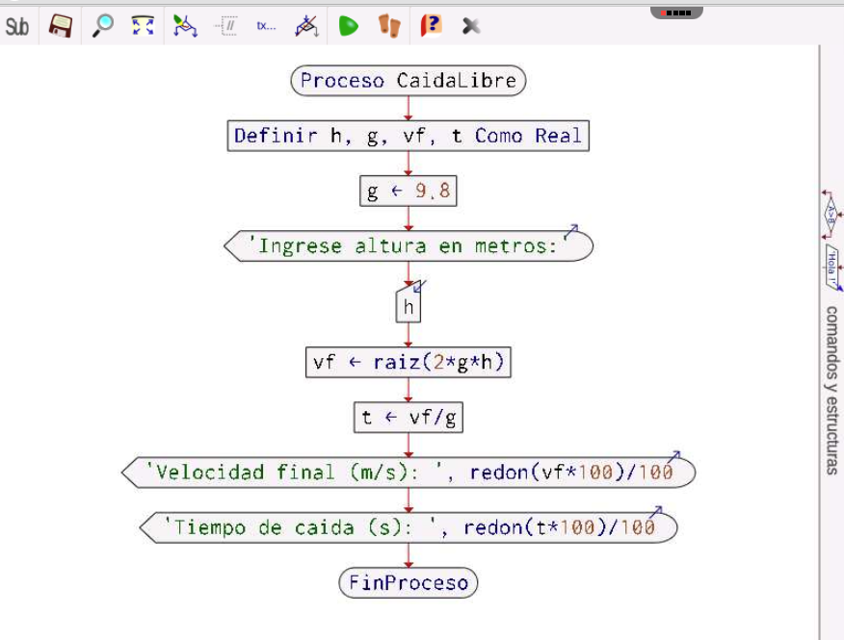
Prueba de escritorio

Datos: h= 20
vf = √(2 * 9.8 * 20) vf = √(392)
t = 19.8 / 9.8 t = 2.02 s

Paso | h | vf | t | Comentarios
1 | - | - | - | Ingresar altura en metros
2 | 20 | - | - | Leer altura
3 | 20 | 19.8 | - | Calcular velocidad final
4 | 20 | 19.8 | 2.02 | Calcular tiempo de caída
5 | 20 | 19.8 | 2.02 | Mostrar resultados

